**주제: CNN 기반 모델을 활용한 식물 및 식물병 인식 서비스 ‘닥터플랜트’**

유진 혜인 교철

1. **구성원 및 역할**
2. **프로젝트 기획 배경 및 목표**
3. 프로젝트 기획 배경

* 코로나 19로 인해 집에서 시간을 보내는 사람들이 늘어나면서 ‘식물 키우기’가 인기 취미로 떠오르고 있고 관련 산업 매출은 크게 증가하고 있음

<https://www.nongsaro.go.kr/portal/ps/psv/psvr/psvre/curationDtl.ps?menuId=PS03352&srchCurationNo=1696>

* 소비자들의 니즈
  + 반려식물의 긍정적인 효과 (우울감, 부정적 감정 해소, 활력 증가 등)
  + LG 틔운 -> 많은 사람들이 식물에 관심이 많다는 것을 확인할 수 있음
* 주 타겟층: 반려식물을 키우는 사람
* 시장분석 : 플랜핏, 모야모, 그린그린 등 식물과 관련된 다양한 서비스가 有
* 위의 서비스 안에 든 기능 설명하고 거기서 부족한 점을 언급하면서 우리 서비스 소개

1. 프로젝트 목표

* 식물에게 유해한 자외선과 강수확률을 알려줌으로써, 식물을 건강하게 키우기 위한 정보제공
* 반려식물 종류별 맞춤 관리 (물주는 날짜, 광도 등)
* 식물의 질병 유무를 쉽게 확인하고, 질병과 관련된 정보 제공

1. **서비스 소개 (전체적인 흐름)**
2. ‘플랜트닥터’ 서비스에 관한 간단한 소개

* 대부분의 경쟁 서비스들이 병해충인식 기능이 없고 커뮤니티 위주로 구성
* 따라서 식물 및 식물병 인식을 가진 웹앱을 구현하고자 함
* 전체적인 프로세스: 그림으로 보여주기
* (데이터 파이프라인)
* (시스템 아키텍처)

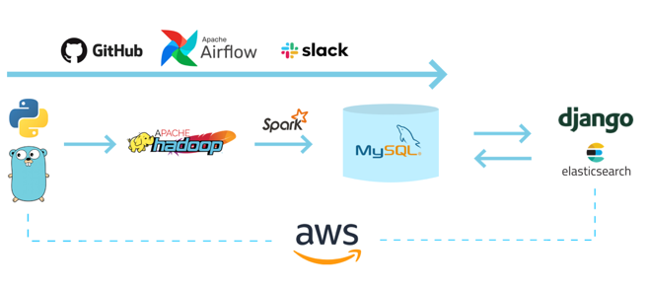

1. ‘닥터플랜트’ 기능 소개

* 첫 화면 : 지역별로 온도, 날씨, 자외선지수, 강수확률, 물 주기 지난 식물 표시
* 식물 인식 : 촬영 혹은 사진을 불러와서 어떤 식물인지 인식 후 관련 정보 제공
* 식물병 인식 : 촬영 혹은 사진을 불러와서 식물병 인식 후 관련 정보 및 예방법 제공
* 식물 검색 (엘라스틱 서치) : 식물을 검색하면 식물과 관련된 상세 정보 제공
* 기타 : 회원가입(일반 가입, 소셜 로그인) / 로그인 / 식물등록

1. **데이터 엔지니어링**
2. 데이터 수집 및 전처리 (내역, 프로세스, 총 데이터 수 등 포함)

* 식물 및 식물병 이미지

1) 식물 인식

* 선정된 식물 (16종)

몬스테라, 테이블야자, 금전수, 스투키, 여인초,

홍콩야자, 율마, 개운죽, 스킨답서스, 아이비,

산세베리아, 행운목, 오렌지자스민, 로즈마리, 산호수, 뱅갈고무나무

* 식물 선정 기준 : 오늘의 집, 쿠팡, 11번가, 옥션 4가지 사이트에서 ‘실내 식물’을 검색했을 때 공통적으로 가장 많이 판매되는 식물 16가지 선정
* 네이버, 구글, Bing에서 식물 이미지 크롤링 진행 후 전처리

2) 식물병 인식

* 선정된 식물병 (2가지) : 흰가루병, 노균병
* 식물병 선정 기준 : ‘식물 인식’ 단계에서 선정된 실내 식물 16종이 가장 많이 걸린 식물병 2가지 선정
* AIhub 이미지 및 라벨 데이터 / 네이버, 구글 Bing에서 이미지 크롤링 진행 후 전처리
* 위치정보, 온도, 습도, 날씨, 시간 별 기온, 자외선 지수
* 식물 정보, 식물병 정보
* 식물 검색 (엘라스틱 서치)
  + 엘리스틱 서치를 왜 사용했는지
  + 선정된 식물 (약 250종)
  + 식물 선정 기준 : 오늘의 집, 쿠팡, 11번가, 옥션 4가지 사이트 및 플립 사이트에서 실내 식물로 인기있는 식물 250종 선정
  + 플립 식물 정보에 있는 식물 이름, 설명, 물주기, 햇빛, 습도, 온도에 관한 정보 크롤링 및 오타 수정

1. 닥터플랜트 ERD

* 참고 (아래 사진)

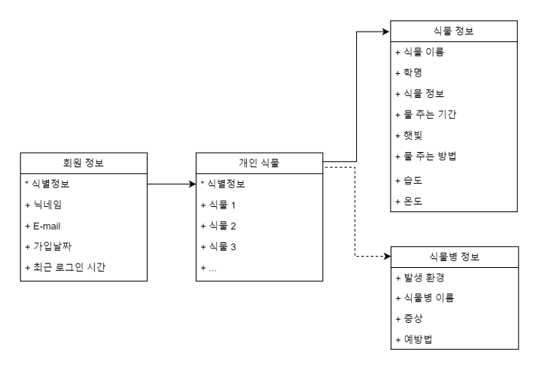

1. 분석 모형
2. **딥러닝 모델 구현 (CNN 이미지 분류 학습)**
3. 식물 인식

* ResNet50, VGG16, Yolov5 모델 선정 (선정 이유 넣기) / 베이스라인 모델 만든 후 성능 비교 / 이후 디벨롭하면서 추가적으로 성능 비교 -> 하나 모델 선정 (Yolov5) -> 그 모델에 최종적으로 사용되는 모든 데이터를 넣고 모델링 진행 -> 90% 이상의 성능 확인
* ResNet50, VGG16, Yolov5 3가지 모델을 비교하여 가장 높은 정확도를 가진 모델을 서비스에 구현
* ImageDataGenerator를 사용하여 데이터 증식 후 모델링 진행
* Train, Validation, Test는 각각 50%, 25%, 25%로 분할
* 이미지 사이즈 224X224, 배치 사이즈 20, 에포크 20으로 하여 모델 비교 후 베이스라인 모델 선정
* Yolov5 모델은 추가 라벨링 진행
  + 사용자가 식물을 인식하기 위해서는 식물을 화면 가운데에서 찍을 것이라는 시나리오 가정하에 이미지 중심좌표 위주로 바운딩 박스를 해주도록 코드 구현

1. 식물병 인식

* ResNet50, VGG16, Yolov5 모델 선정 (선정 이유 넣기) / 베이스라인 모델 만든 후 성능 비교 / 이후 디벨롭하면서 추가적으로 성능 비교 -> 하나 모델 선정 (Yolov5) -> 그 모델에 최종적으로 사용되는 모든 데이터를 넣고 모델링 진행 -> 90% 이상의 성능 확인
* ResNet50, VGG16, Yolov5 3가지 모델을 비교하여 가장 높은 정확도를 가진 모델을 서비스에 구현
* Train, Validation, Test는 각각 64%, 16%, 20%로 분할
* 이미지 사이즈 224X224, 배치 사이즈 20, 에포크 20으로 하여 모델 비교 후 베이스라인 모델 선정
* Yolov5 모델은 AIhub에 있는 json을 라벨링하여 txt 파일로 저장 후 모델링 진행

1. **실제 서비스 구현**
2. 서비스 흐름도
3. 서비스 화면 및 기능 구현 (시연)
4. **상업성 및 기대효과**
5. 기업에서의 이윤 추구 (상업성)

* 일정 이상 식물을 추가했을 경우, 프리미엄으로 업그레이드 (비용 지불)
* 식물정보에서 해당 식물을 구매할 수 있는 페이지 구현

1. 서비스 기대효과

* 반려식물의 나비효과로 코로나 19로 인해 정신적인 스트레스가 많은 현대인들에게 우울감이나 부정적인 감정을 해소할 수 있도록 도와줌 / 활력 증가
* 소비자 입장에서 식물을 건강하게 키울 수 있는 정보를 유용하게 제공
* 사전에 식물병에 관한 정보를 제공해줌으로써, 본인이 키우는 식물의 식물병을 사전에 예방가능
* 반려식물 별로 물주는 날짜를 효율적으로 관리가능

1. **발전방향 및 느낀점**
2. 한계점 및 발전 방향
3. 느낀점
4. 참고 자료
5. Q&A